Федеральное агентство по образованию ГОУ ВПО
Всероссийский заочный финансово-экономический институт

ФИНАНСОВЫЙ АНАЛИЗ И ПЛАНИРОВАНИЕ

Программа

Методические рекомендации по изучению дисциплины.
Примерные темы и планы рефератов.
Для студентов II курса, обучающихся
по направлению 521 500 (080500.68)
«Магистр менеджмента»
(первое высшее образование)

Кафедра финансового менеджмента

Курс - 2 - магистратура

Лекции – 12 час Реферат – 1

Практические занятия - 8 час
Всего - 20 час Экзамен – 1

Москва, 2009

Составители:

Доктор экономических наук, профессор ВЗФЭИ Т.А. Краева

Ответственный редактор:

Зав. кафедрой, доктор экономических наук, профессор И.Я. Лукасевич

Программа и методические указания одобрены на заседании кафедры «Финансовый менеджмент» (протокол № 8 от 24.04.2009 г.).

Программа одобрена на заседании
Научно-методического совета ВЗФЭИ

Проректор, председатель НМС, профессор Д.М.Дайитбегов

Финансовый анализ и планирование. Программа и методические указания для выполнения самостоятельной работы студентами 2 –го курса
магистратуры по специальности «Магистр менеджмента». – М.: ВЗФЭИ, 2009.

1. МЕСТО И РОЛЬ ДИСЦИПЛИНЫ «ФИНАНСОВЫЙ АНАЛИЗ И ПЛАНИРОВАНИЕ» В МАГИСТЕРСКОЙ ПОДГОТОВКЕ.

Содержанием дисциплины является – углубленное изучение методик финансового анализа и финансового планирования, формирующих у студентов способность целостного восприятия, интерпретации и оценки ключевых аспектов анализа финансового состояния хозяйствующих субъектов во взаимосвязи с обоснованной финансовой стратегией и мониторингом ее последующей плановой реализации.
Положение дисциплины «Финансовый анализ и планирование» в блоке магистерской программы определено ее значимостью как необходимой теоретической и практической базы знаний для специалистов, вовлеченных в финансовое планирование и эффективное управление на основе разработки сценариев развития бизнеса в условиях постоянно трансформирующейся экономической обстановки. Предвидеть изменения – это ключ к выживанию, но успех ждет тех, кто создает изменения. Только способность экономики к росту и развитию является основным признаком ее эффективности.
В границах программы для магистров второго года обучения по специализации "Магистр менеджмента" освещаются базовые концепции, методы и приемы современной финансовой аналитики и системы эффективного финансового планирования и управления в рыночных условиях хозяйствования.

- Основные требования к освоению дисциплины.
Изучение данной дисциплины необходимо для овладения студентом-магистрантом следующими профессиональными и инструментальными компетенциями:
- формирование навыков самостоятельной работы с методической и научной литературой по аналитическим проблемам финансового планирования;
- формирование практических навыков аналитической работы как в части методики расчетов, так и составления аналитического заключения;
- акцентирования внимания на оценочных показателях финансового состояния с целью выявления тенденций их применения в финансовом планировании и прогнозировании;
- овладение приемами прогнозного финансового анализа, позволяющего обосновать показатели финансового плана;
- изучение приемов финансового оздоровления, а также возможных факторов стабилизации финансового состояния;

Формы проведения занятий: лекции, аудиторный практикум, выполнение самостоятельной работы - зачет, экзамен.

3. Перечень дисциплин, знание которых необходимо для изучения финансового анализа и финансового планирования:
- Финансовый менеджмент;
- Математические методы в управлении;
- Информационные ресурсы и технологии в менеджменте.

- СОДЕРЖАНИЕ ЛЕКЦИОННЫХ И ПРАКТИЧЕСКИХ ЗАНЯТИЙ
ПО ДИСЦИПЛИНЕ.

Освоение данной дисциплины предусматривает проведение лекционных занятий, практических занятий, самостоятельного изучения студентом-магистрантом предложенных вариантов тем и представление итогов проделанной работы.

Лекционные занятия.
Лекционные занятия проводятся по ключевым темам данной дисциплины и носят проблемный характер. В них ставится и решается задача концептуального изложения ключевых проблем дисциплины и обучения приемам их практического решения.

Лекционные темы:

ТЕМА 1. Методология финансового планирования и прогнозирования - 1 час.
Теоретические подходы к финансовому управлению компанией: системный, процессно-ориентированный, ситуационный.
Финансовый мониторинг оценки ключевых индикаторов - KРI эффективности деятельности компании – российский и зарубежный опыт. Применение сбалансированной системы показателей. Балансовый метод как инструмент согласования финансового анализа и планирования. Финансовый контроллинг – координатор стоимостно-ориентированной концепции финансового планирования.

ТЕМА 2. Развитие методологии финансового анализа - 3 час.
Современные методики анализа финансового состояния компании. Проблемы достоверности финансового анализа для принятия управленческих решений. Комплексные методики аналитической оценки деятельности компаний, исходя из специфики российского бизнеса: анализ инвестиционной привлекательности, финансовой устойчивости, интегральная оценка кредитоспособности. Ранжирование аналитических финансовых показателей (правило Фишберна). Рейтинговые оценки финансового состояния компании. Компьютерные технологии финансового анализа..

ТЕМА 3. Методология финансового стратегического анализа и планирования – 4 час.
Цель, задачи и информационная база стратегического анализа. Финансовые стратегии и диагностика развития компании. Способы задания финансовой стратегии. Стратегическая карта как инструмент финансового анализа и планирования. Кластеры финансовых стратегий. Матрицы финансовых стратегий. Дерево принятия решений при обосновании финансовой стратегии развития бизнеса. Стратегический финансовый план и методика его разработки. Анализ эффективности финансового стратегического плана.

Тема 4. Политика финансового оздоровления компании – 2 час.
Разработка сценариев финансового оздоровления Балансовый метод и алгоритм в управлении капитализацией компании при обосновании финансовой политики оздоровления. Модели восстановления платежеспособности и финансовой устойчивости. .Бизнес-план финансового оздоровления.

ТЕМА 5. Методы и модели финансового планирования и прогнозирования – 2 час.
Цели и задачи финансового планирования. Классификация моделей внутрифирменного финансового планирования. Аналитические и ситуационные модели оперативного финансового планирования Принципиальная схема скользящего финансового планирования.
Финансовое планирование продуктовых программ по критериям теории ограничений.
Разработка текущих финансовых планов по заданным финансовым стратегиям. . Сбалансированность финансового плана. Оценки эффективности внутрифирменного финансового планирования. Прогнозная модель финансовой отчетности Использование техники реальных опционов в моделях финансового планирования и прогнозирования

Общее количество часов лекционных занятий – 12 час.

Практические занятия.
Основная цель практических занятий – приобретение навыков студентами-магистрантами проведения комплексных расчетов по ситуационному анализу и принятию управленческих решений с целью выработки обоснованной финансовой стратегии развития бизнеса, используя реальные данные бухгалтерской отчетности конкретной российской компании.

Тематика практических занятий.
Тема 1. Анализ и оценка финансового состояния компании - 2 час.

Тема 2. Разработка плана финансового оздоровления бизнеса - 2 час.

Тема 3. Согласование разрабатываемой стратегии развития бизнеса
и предложенного плана финансового оздоровления - 2 час.

Тема 4. Подготовка финансового плана-прогноза развития бизнеса - 2 час.

Общее количество часов практических занятий - 8 час.

На практических занятиях выполняется комплексная работа, позволяющая за выделенное время последовательно освоить все стадии расчетов:
- анализ и оценку финансового состояния по материалам бухгалтерской отчетности конкретной компании,
- выработку необходимых рекомендаций по финансовому оздоровлению компании в целях ликвидации отклонений имеющих место по полученным результатам финансового анализа,
- дать расчетное обоснование на основе разработанного бизнес-плана финансового оздоровления компании варианта финансовой стратегии развития бизнеса;
- сформировать обоснованный вариант финансового плана – прогноза компании.

Все расчеты выполняются в условиях применения ПК Project Expert .
Программа Project Expert, как инструмент финансового аналитика, выполняет следующие основные функции:
во-первых, преобразует описание деятельности компании в формализованное описание денежных потоков, что позволяет определить потребность в денежных средствах на перспективу, выработать схему финансирования и оценить возможность привлечения денежных средств из различных источников;
во-вторых, разработать план развития компании, определив наиболее эффективную стратегию маркетинга, производства, использования материальных, трудовых и финансовых ресурсов;
в третьих, создает различные сценарии развития компании, варьируя значения факторов, способных повлиять на финансовые результаты, вычислить комплекс показателей, по которым финансовый менеджер может судить о результатах принятых решений, сформировать стандартные финансовые документы (отчет о прибылях и убытках, бухгалтерский баланс, отчет о движении денежных средств и отчет об использовании прибыли), а также провести анализ эффективности инвестиций и финансовых коэффициентов.

Учебный пример с рекомендациями по приемам работы на ПК Project Expert выполнен по материалам учебного пособия А.Л.Ломакина и представлен в Приложении 1.

Тематика практических занятий.

Тема 1. Анализ и оценка финансового состояния компании - 2 час.

Тема 2. Разработка плана финансового оздоровления бизнеса - 2 час.

Тема 3. Согласование разрабатываемой стратегии развития бизнеса
и предложенного плана финансового оздоровления - 2 час.

Тема 4. Подготовка финансового плана-прогноза развития бизнеса - 2 час.

Общее количество часов практических занятий - 8 час.

Самостоятельная работа студента-магистранта над темами данной дисциплины.

Самостоятельная работа выполняется с целью закрепления теоретических знаний и практического опыта их использования в конкретных расчетах по задачам финансовой аналитики и финансового планирования, а также выработке умения пользоваться методологическим инструментарием по основным темам курса.
Самостоятельная работа выполняется в соответствии с вариантом предлагаемых заданий.
Работа по выбранной теме должна быть изложена логически с корректными ответами на вопросы, поставленные в задании, со ссылками на литературные источники или авторское суждение. Оформление работы осуществляется согласно принятым требованиям ГОСТа.
Для выполнения самостоятельной работы необходимо использовать данные бухгалтерской отчетности не менее чем за два- три годовых периода. Рассматривается (Бухгалтерская отчетность – формы 1,2 и др.) конкретного предприятия.
Выбор задания для самостоятельной работы проводится согласно формальному признаку – по первой букве фамилии магистранта (см. таблицу выбора темы), либо имеет место кардинальная замена темы, если магистрант может представить выполненные ранее авторские разработки проблемы, публикации, другие оригинальные материалы, позволяющие обоснованно оценить знания по предмету.

Таблица выбора темы самостоятельной работы

Фамилия студента Номер варианта
_____________________________________________________________________________
А, К, М , Ч Вариант № 1
Б, С, Ш, Я Вариант № 2
В, Д, Ж, З Вариант № 3
Г, Е, И, Х Вариант № 4
Л, Н, Р, У, Ю Вариант № 5
О, П, Т, Ф Вариант № 6
_____________________________________________________________________________

ВАРИАНТ 1. Разработка бизнес плана сценария финансового оздоровления компании.
По данным бухгалтерской отчетности финансово-несостоятельной компании выполнить комплексный финансовый анализ и разработать сценарий финансового оздоровления компании. Расчеты по разработке бизнес-плана сценария финансового оздоровления выполнить с применением информационной технологии.

ВАРИАНТ 2. Моделирование системы показателей для мониторинга финансовой стабилизации. По данным бухгалтерской отчетности выполнить комплексный финансовый анализ, разработать по результатам оценки финансового состояния компании программу оздоровления и финансовой стабилизации с обоснованием эффективности ее реализации. Расчеты выполнить с использованием информационной технологии.

ВАРИАНТ3. Разработка финансового плана повышения инвестиционной привлекательности компании.
По данным бухгалтерской отчетности выполнить финансовый анализ с целью оценки инвестиционной привлекательности компании и предложить обоснованные варианты (не менее двух) повышения рейтинговой оценки компании. Расчеты выполнить с использованием информационной технологии.

ВАРИАНТ 4. Разработка и обоснование финансовой стратегии развития бизнеса.
По данным бухгалтерской отчетности выполнить оценку финансового состояния компании и предложить обоснованный вариант бизнес-плана финансово-аналитической модели развития бизнеса; по полученным результатам разработать долгосрочный финансовый план.
Расчеты по обоснованию модели развития бизнеса выполнить с применением информационной технологии.

ВАРИАНТ 5 Повышение кредитоспособности компании на основе моделирования свободного денежного потока.
По данным бухгалтерской отчетности выполнить финансовый анализ с целью оценки финансового состояния и кредитоспособности компании; предложить рациональные варианты долгосрочного и краткосрочного финансирования компании для поддержания роста свободного денежного потока в заданном периоде прогноза. Расчеты выполнить с использованием информационной технологии.

ВАРИАНТ 6. Разработка стратегической карты финансового блока сбалансированной системы показателей
По данным бухгалтерской отчетности выполнить финансовый анализ с целью оценки финансового состояния компании; обосновать состав финансовых показателей для организации мониторинга согласования данных отчетности с финансовым блоком сбалансированной системы показателей.
Расчеты выполнить с применением информационной технологии.

Представление отчетности о проделанной самостоятельной работе может осуществляться студентами в форме рефератов, статей, отчетов.
1. Реферат – теоретическая работа магистранта, в которой излагаются различные точки зрения (в том числе и критические) на рассматриваемую проблему. Наличие обобщений и выводов магистранта по рассматриваемой проблеме является обязательным.
Стандартная форма реферата включает: название темы – план – введение - основную часть - выполненные расчеты - заключение (выводы автора) – список литературы.
2. Статья – представляют собой системное изложение материала по проделанной магистрантом самостоятельной работе по утвержденному преподавателем варианту темы.
Стандартная форма отчета в виде статьи включает: краткое содержание исследуемой проблемы – обоснование актуальности – изложение результата проведенных теоретических исследований и практических расчетов – выводы автора, список литературы.
Четкая формулировка авторской позиции является главным результатом выполненной самостоятельной работы. Объем работы - 10 – 25 страниц.
Представленная работа должна быть оформлена в соответствии с привлечением современных средств редактирования и печати.
Сроки представления на проверку выполненной работы устанавливаются учебным планом.
Завершает оформление работы – дата ее окончания и личная подпись автора.
Оценка работы строится по пятибалльной системе и формируется как комплексная, т.е. включает оценку содержания, оформления и устного ответа при защите магистрантом выполненной работы.

Общее распределение бюджета времени (в часах) при изучении данной дисциплины.

Тема | Лекции | Практические занятия | Всего
1 | 2 | 3 | 4
Тема 1.Методология финансового планирования и прогнозирования | 1 |  | 1
Тема 2. Развитие финансового анализа | 3 | 2 | 5
Тема 3. Стратегический анализ и планирование | 4 | 2 | 6
Тема4.Политика финансового оздоровления | 2 | 2 | 4
Тема 5. Методы и модели финансового планирования. | 2 | 2 | 4
Итого | 12 | 8 | 20

4.5. Учебная литература по данной дисциплине.

Основная литература

1. Бобылева А.З. Финансовое оздоровление фирмы: теория и практика: Учеб. пособие,--М.: Дело. 2003. – 256 с.
2.Боер Ф. Питер Оценка стоимости технологий: проблемы бизнеса и финансов в мире исследований и разработок/ Пер. с англ. – М.6ЗАО «Олимп-Бизнес», 2007. – 448 с.
- Внедрение сбалансированной системы показателей / Horvath@Partners; Пер. с нем..- М.: Альпина Бизнес Букс, 2005. – 478 с.
- Гершун А., Горский М. Технологии сбалансированного управления. Изд. ЗАО «Олимп-Бизнес», 2006. – 405 с.
- Грегори А. Стратегическая оценка компаний: практическое руководство / Пер. с англ. Л.И.Лопатников. – М.: КВИНТО-КОНСАЛТИНГ, 2003. – 224 с.
- Кислов Д.В. Составление финансовых планов: методы и ошибки. – М.: Вершина, 2006. – 384 с.
- Хорин А.Н., Керимов В.Э. Стратегический анализ: учебное пособие.- М.: Эксмо, 2006. – 288 с.
- Царев В.В. Внутрифирменное планирование. – СПб.: Питер, 2002. – 496 с.

Дополнительная литература
- Когденко В.Г. Методология и методика экономического анализа в системе управления коммерческой организацией: монография. – М.: ЮНИТИ-ДАНА, 2008. – 543 с.
- Кандалинцев В.Г. Сбалансированное управление предприятием: учебное пособие. М.: КНОРУС, 2006. – 224 с
- Кокинз Г. Управление результативностью: Как преодолеть разрыв между объявленной стратегией и реальными процессами. /Пер. с англ. –М.: Альпина Бизнес Букс, 2007. – 315 с.
- Краева Т.А. Миняшкин В.В. Финансовый мониторинг стратегии промышленного предприятия: Научное издание. – ТЕИС, 2003. – 267 с.
- Ломакин А.Л. Разработка и анализ инвестиционных проектов с помощью программы PROJECT EXPERT. – М.: НОУМЭЛИ, 2003. – 144 с.
- Неудачин В.В. Реализация стратегии компании: финансовый анализ и моделирование. – Вершина, 2006. – 176 с.
- Стутели Р. Бизнес-план. / Пер. с англ. Д.О.Ямпольской. – СПб.: Издательский Дом «Нева», М.: «ОЛМА-ПРЕСС Инвест», 2005. – 352 с.
- Теплова Т.В. Эффективный финансовый директор: учебно-практическое пособие. М.: Издат-во Юрайт, 2008. – 480 с.

Приложение 1.

Рекомендации по обоснованию инвестиционного проекта развития бизнеса с применением ПК Project Expert

Постановка задачи.
Необходимо разработать и проанализировать инвестиционный проект создания вида деятельности по сборке персональных компьютеров (ПК) из комплектующих изделий и продаже ПК, а также мониторов и принтеров. Проект начинает реализовываться с 1.01.2010 г. и рассчитан на 3 года. Предприятие размещается в арендованных помещениях. Финансирование проекта осуществляется за счет акционерного капитала.
При работе с программой Project Expert используется режим "Key-by-Key", когда пользователь повторяет описанные на экране действия и сверяет полученные результаты с представленными в описании.

- Ввод информации об инвестиционном проекте и его финансовом окружении
После загрузки программы Project Expert следует:
- ввести команду Проект-Новый или нажать на кнопку панели инструментов Новый и в диалоговом окне «Новый проект» указать название проекта (например, "Развитие бизнеса"),
- задать дату начала проекта (01.01.2010 г.) и ожидаемую длительность проекта (3 года), а также название файла, в котором он будет размещен (например, mycompstore);
- после нажатия кнопки Ок на рабочем столе появляется окно "Содержание".
- выбрать в разделе Проект модуль Заголовок и открыть диалоговое окно Заголовок проекта, в котором отражаются уже введенные на предыдущем шаге данные. В поле "Комментарий" этого окна целесообразно ввести информацию о содержании создаваемого проекта – см. рис.1.
- сформировать список вводимых продуктов – цель проекта, указать единицы измерения и дату начала продаж - 01.04.2010 – см. рис 2

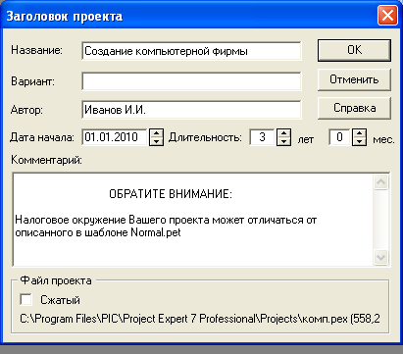
Рис. 1 Диалоговое окно «Заголовок проекта».

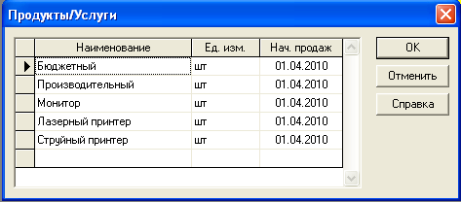
Рис. 2. Диалоговое окно «Продукты/Услуги»

В модуле Отображение данных в карточке «Масштаб» установим режим показа данных по месяцам до конца 2010 года и по кварталам - до конца 2012 года. В карточке «Итоговые таблицы» установим флажок использования разделителя 1000, количество дробных знаков - 2, валюту итоговых таблиц - рубли и единицы отображения - рубли.
В модуле «Настройка расчета» в карточке «Ставка дисконтирования» установим величину ставки по основной валюте (рубли) - 20%, а по дополнительной валюте (долл. USA) - 5%, а шаг дисконтирования - месяц. В карточке «Детализация» установим флажок «Доходы участников». В карточке «Показатели эффективности» выбрать долю выплат, финансируемых за счет поступлений того же месяца - 100% и период расчета интегральных показателей; отображение результатов - до 36 месяцев проекта.
В разделе Компания в модуле «Разнесение издержек» устанавливается режим отнесения издержек на компанию в целом (обычно по умолчанию).
В разделе Окружение в модуле Валюта в диалоговом окне «Валюта проекта» выбирается в качестве основной валюты - рубли, поскольку предусматриваются расчеты в рублях, в качестве второй валюты проекта - доллар США. Введем также курс на начало проекта 1$US=32 руб.. масштаб денежных единиц 1 рубль и 1 доллар, а также темпы роста курса за год 7%. 5% и 4%. Диалоговое окно с введенными данными показано на рис.3.
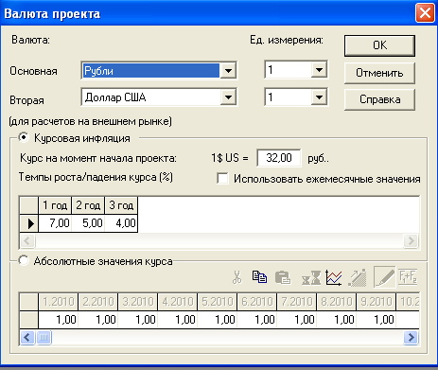
Рис.3. Диалоговое окно «Валюта проекта»

В модуле «Инфляция» следует установить флажок «Использовать для всех объектов». Ввести данные по уровню инфляции за 3 года проекта - 15%, 12% и 10%, соответственно.
В модуле «Налоги» установить величину налога на прибыль - 20% (периодичность выплат - квартал, выплачивается в конце периода), НДС - 18% (периодичность выплат - квартал, переплаченный НДС переносится на будущие периоды). Все остальные налоги удалим и введем единый налог на зарплату, равный 26% (периодичность выплат - месяц). Диалоговое окно "Налоги" в этом случае имеет вид, показанный на рис. 4.

Принимается, что уставный капитал компании создан единственным акционером и составляет 2 000 000 рублей. Данные сведения необходимо отразить в модуле «Стартовый баланс» раздела «Компания»: в активе – в денежных средствах, в пассиве - в подразделе «Акционерный капитал».

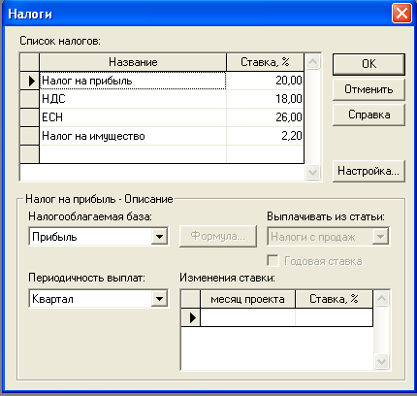
Рис. 4. Диалоговое окно «Налоги»

- Разработка инвестиционного и операционного планов.

Формирование календарного плана работ выполняется с помощью модуля «Календарный план» раздела «Инвестиционный план».
Создадим план, включающий следующие этапы:
• Объединенный этап «Подготовительные работы», включающий дочерние этапы:
«Маркетинговые исследования» (20 дней с 1.01.2010г. стоимостью 60000 руб.);
«Разработка проекта» (22 дня с 10.01.2010 г. стоимостью 100000 руб.).
• Этап «Установка сборочной линии» (актив), включающий дочерние этапы:
«Закупка оборудования» (10 дней с 1.02.2010 г. стоимостью 500 000 руб.);
«Установка и наладка оборудования» (40 дней с 11.02.2010 г. стоимостью 300 000 руб.);
• "Обучение персонала" (12 дней с 20.03.2010 г. стоимостью 50 000 руб.).
• Производство [Бюджетный];
• Производство [Производительный];
• Производство [Монитор];
• Производство [Лазерный принтер];
• Производство [Струйный принтер].
При редактировании этапа «Установка сборочной линии» следует в нижней части окна редактирования установить флажок «Этап является активом». Напоминаем, что для ввода этапов «Производство» следует воспользоваться специальной командой или специальной кнопкой панели инструментов "Добавить производство", при этом в диалоговом окне следует указать дату начала производства 01.04.2010. Введенный в диалоговое окно «Календарный план» список этапов и соответствующая диаграмма Ганга показаны на рис.5.
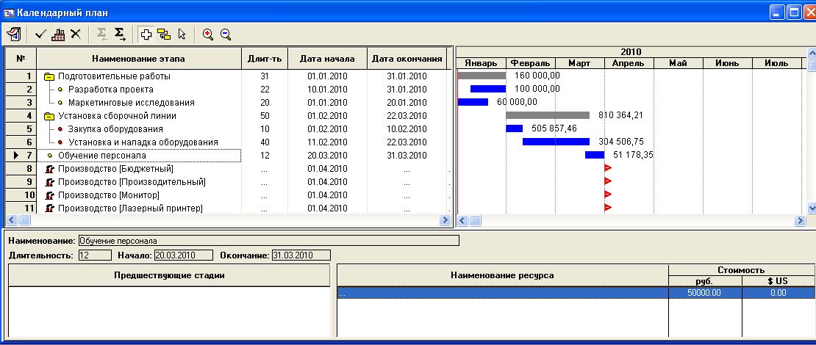
Рис. 5. Календарный план проекта

Обратим внимание на особое обозначение на диаграмме этапов производства (треугольники в нижней части диаграммы) и на выделение цветом этапов, являющимися активами (для 4-го этапа). Справа от прямоугольников, характеризующих последовательность и длительность этапов, указаны стоимости этапов в рублях (с учетом инфляции).
Затем в модуле «Список активов» следует вызвать диалоговое окно «Характеристики актива» и ввести описание характеристик актива «Установка сборочной линии», выбрав тип актива «Оборудование», линейную амортизацию с периодом до ликвидации 120 месяцев, нулевую ликвидационную стоимость и режим списания НДС через амортизацию.
После завершения формирования инвестиционного плана следует перейти к созданию операционного плана Его важнейшей составляющей является «План сбыта», реализуемый с помощью одноименного модуля раздела «Операционный план». Принимается, что в результате маркетингового анализа компьютерного рынка в регионе установлены рекомендуемые цены и объемы сбыта продукции создаваемого предприятия. В соответствии с полученными результатами маркетингового анализа введем в модуле «План сбыта» цены на все виды продуктов: Бюджетный – 15 000 руб., Производительный – 30 000 руб., монитор – 7 000 руб., лазерный принтер – 6 000 руб. и струйный принтер - 3000 руб.
Затем в карточке «Объемы сбыта» введем планируемые объемы сбыта каждого вида продуктов (в штуках за месяц): Бюджетный – 75, Производительный – 50, монитор – 125, лазерный принтер - 50 и струйный принтер - 40 с наращиванием объемов сбыта в течение двух месяцев. Для ввода объемов сбыта следует воспользоваться указателем «Быстрый ввод». В карточке «Условия поставок» введем запас готовой продукции в размере 10%. Результаты ввода этой информации показаны на рис. 6.

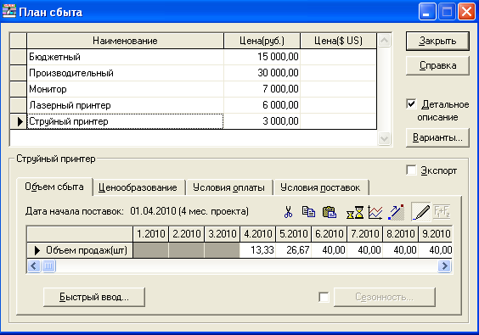
Рис. 6. Окно ввода плана сбыта.

Затем в модуле «План производства» введем для каждого продукта единицы измерения – «Шт.» и производственный цикл - 0 дней. Затем в карточке «Материалы» для компьютеров «Бюджетный» и «Производительный» установим следующие величины стоимости комплектующих в рублях:
Комплектующее изделие | Бюджетный | Производительный
Корпус | 2000 | 2000
Материнская плата | 2000 | 5000
Процессор | 1500 | 4000
Оперативная память | 1000 | 2000
Жесткий диск | 2000 | 4000
Видеокарта | 1500 | 5000
Карт-ридер | 500 | 500
DVD привод | 1500 | 1500
Клавиатура | 200 | 200
Мышь | 100 | 100

Для остальных продуктов следует ввести «суммарные прямые издержки» по материалам: Монитор – 5 000 руб., Лазерный принтер – 4 500 руб. и Струйный принтер – 2 000 руб.

В карточке «График производства» установим флажок на режиме «Неограниченное производство» (означает, что производство способно реализовать планируемые объемы продаж).

Следует отметить, что ввод информации о материалах можно производить любым из двух способов. Первый способ состоит в непосредственном вводе каждого из материалов в список с помощью щелчка правой кнопки мыши на поле списка и выбора команды «Добавить» (при этом автоматически формируется список материалов, представляемых в окне модуля «Материалы и комплектующие». При втором способе предварительно вводятся в модуле «Материалы и комплектующие» все требуемые комплектующие, а затем в карточке «Материалы» модуля «План производства» вводятся необходимые данные путем выбора из списка материалов и комплектующих. Результаты ввода данных для плана производства показаны на рис. 7.

В модуле «План по персоналу» следует ввести необходимые данные:
• для карточки «Управление» - директор с зарплатой 50 000 руб/мес и Главный бухгалтер с зарплатой 40 000 руб/мес (оплата в течение всего проекта);
• для карточки «Производство» - 5 инженеров-сборщиков с зарплатой 30 000 руб/мес и 2 работника по снабжению с зарплатой 30 000 руб/мес (оплата в течение периода производства);
• для карточки «Маркетинг» - 2 работника отдела сбыта с зарплатой, равной 0,1% от поступлений от сбыта продукции.
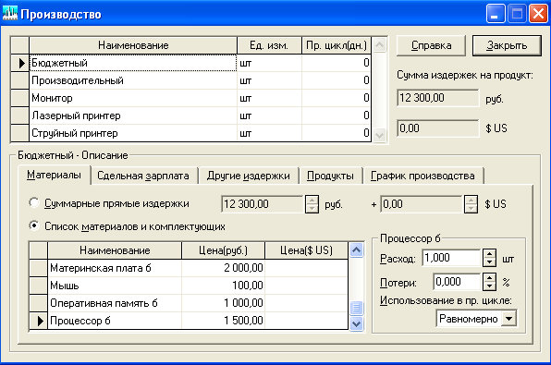
Рис.7. Результаты ввода данных для «Плана производства».

Ввод зарплаты работников отдела сбыта производится с использованием формулы. Для этого в окне «План персонала» выбирается сложная схема выплат и после нажатия кнопки "Схема" появляется окно «Сложная схема выплат», показанное на рис 8. После щелчка по кнопке «Формула» панели инструментов этого окна появляется окно «Формула - Сложная схема выплат», в левой нижней части которого приводятся возможные составляющие части формул. После двойного щелчка по блоку «Итоговые таблицы» открываются его подразделы, в том числе нужный отчет "Кэш-фло".

Выбрав эту таблицу, получим в правой нижней части окна названия строк таблицы "Кэш-фло". Затем следует выбрать нужную строку («Поступления от продаж») и нажать кнопку «Добавить» на панели инструментов этого окна. Соответствующий параметр появляется в панели формул в верхней части окна. Затем с помощью соответствующих символов на панели инструментов вводятся символы умножения на 0.001. Полученный вид рассматриваемого окна показан на рис. 8. Для ввода формулы следует нажать кнопку Ок.
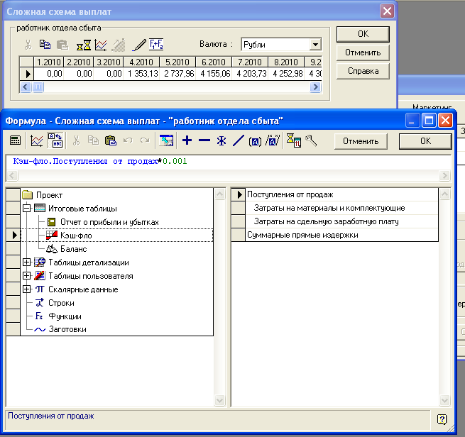

Рис. 8. Диалоговое окно «Сложная схема выплат» и Окно ввода формулы

В модуле «Общие издержки» вводятся данные:
• в карточке «Производство» - производственные накладные расходы по 50 000 руб/мес в течение периода производства и аренда помещений по 120 000 руб /квартал в течение периода проекта;
• в карточке «Маркетинг» - расходы на рекламу 60 000 руб/квартал в течение периода производства.
- Финансирование проекта.
Установим, что 50% от полученной прибыли направляется на выплату дивидендов акционеру один раз в 6 месяцев. Для этого воспользуемся модулем «Распределение прибыли» раздела «Финансирование», где отразим указанные сведения.
Для определения минимально необходимого финансирования проекта используется модуль «Акционерный капитал» или «Займы» раздела «Финансирование». В диалоговом окне «Акционерный капитал» или «Займы» следует нажать на кнопку «Дефицит»; после выполнения расчета проекта появляется рабочее окно «Дефицит наличных средств» с результатами расчета (рис. 9).

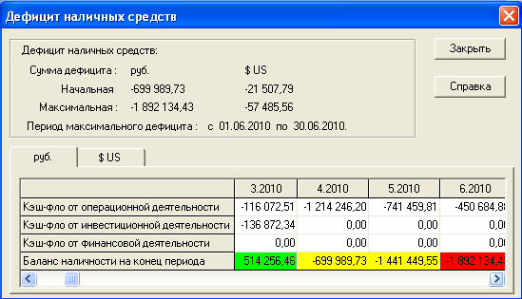

Рис. 9. Результаты расчета дефицита денежных средств.

В нижней строке таблицы - рис. 9 - приводится «Баланс наличности на конец периода» и показаны максимальное значение дефицита (1 892 134,43 руб.) и период наличия максимального дефицита.
Примем для дальнейшего расчета проекта финансирование за счет заемного капитала по ставке 25% со сложным поступлением и возвратом денежных средств так, чтобы в любой момент времени в наличии оставалось не менее 50 000 рублей. Для этого воспользуемся функцией «Подбор» модуля «Займы» (рис. 10).
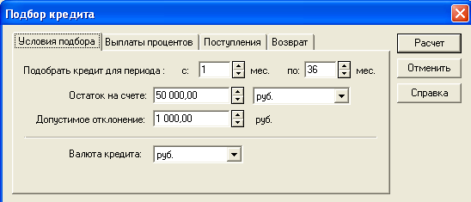

Рис. 10. Диалоговое окно «Подбор кредита».

После проведения расчета можно убедиться в отсутствии дефицита денежных средств, что свидетельствует о реализуемости проекта.

- Анализ инвестиционного проекта и составление отчета.
На основании анализа таблиц финансовых отчетов можно получить ряд графиков, наглядно характеризующих изменение финансовых характеристик проекта за время его реализации. Из отчета о движении денежных средств можно получить график баланса наличности, показанный на рис 11.

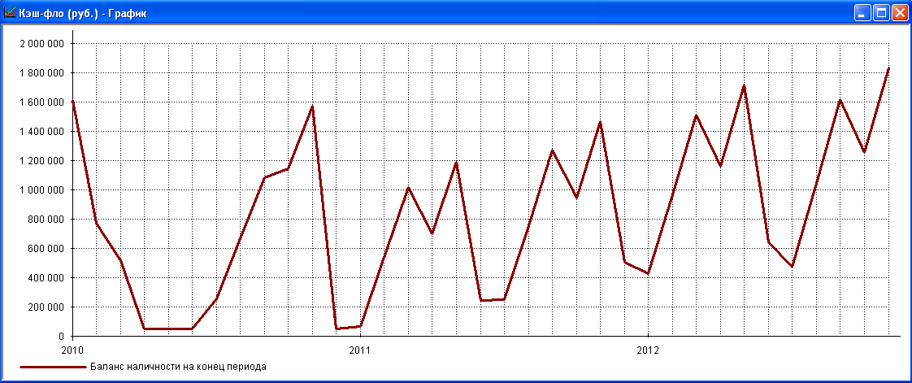

Рис. 11. График баланса наличности.

Из отчета о прибылях и убытках построим график изменения налогооблагаемой прибыли, налога на прибыль и чистой прибыли за время реализации проекта, показанный на рис. 12.
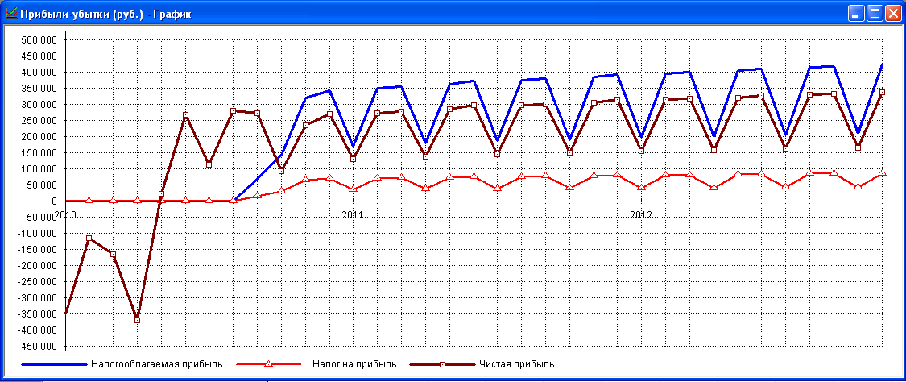

Рисунок 12. График изменения прибыли.

Из отчета по балансу предприятия получим график изменения стоимости основных средств и накопленной амортизации, показанный на рис. 13.
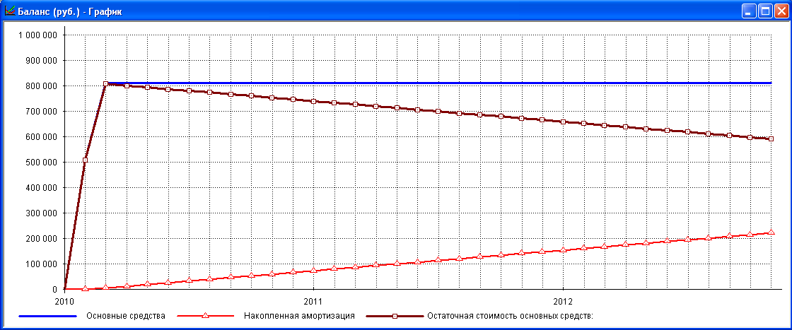

Рис. 13.Стоимость основных средств и амортизация.

Из таблиц детализации результатов можно получить график выплаты налогов, показанный на рис. 14.
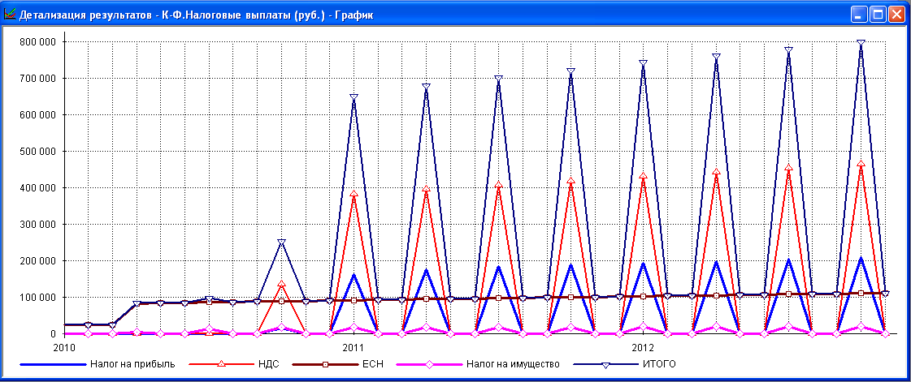

Рис. 14. Налоговые выплаты.

Из рис. 14 следует, что в данном проекте основной вклад в налоговые выплаты вносит НДС.
Результаты анализа основных финансовых показателей проекта (коэффициентов текущей, срочной ликвидности и рентабельности инвестиций) показаны на рис 15 и 16. Полученные значения удовлетворительны.

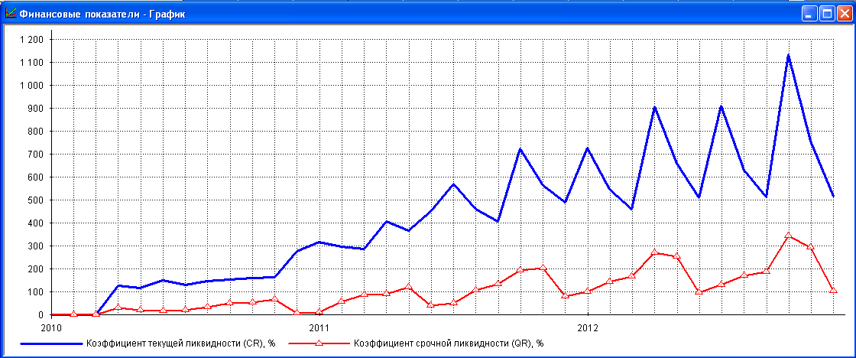

Рис. 15. Коэффициенты ликвидности.
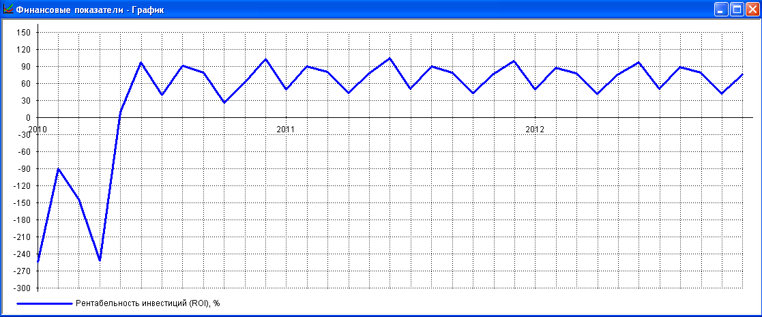

Рис. 16. Рентабельность инвестиций.

Показатели эффективности инвестиций за период реализации проекта приведены на рис. 17. Видно, что все приведенные показатели находятся на хорошем уровне.

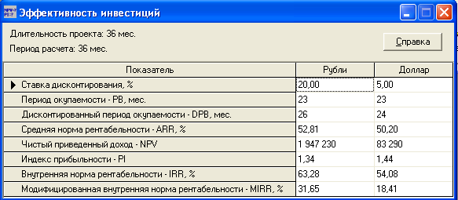

Рис. 17. Показатели эффективности инвестиций для проекта.

При проведении анализа чувствительности в качестве варьируемых параметров выберем ставки налогов, объём сбыта, цены сбыта, прямые издержки, общие издержки, зарплату персонала. Диапазон варьирования параметров от - 25% до +25%. Результаты анализа влияния изменений параметров на индекс прибыльности PI показаны на рис. 18.
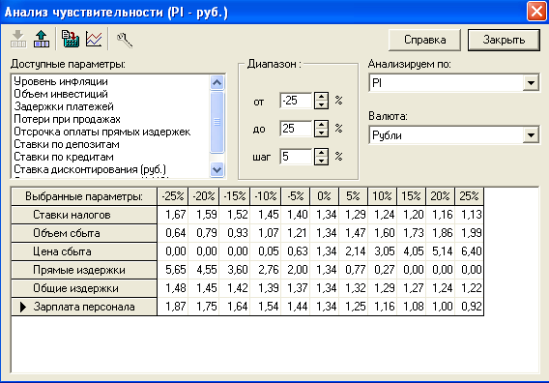

Рис. 18. Анализ чувствительности для инвестиционного проекта.

Как следует из приведенного исследования, все приведенные показатели оказывают значительное влияние на показатели эффективности инвестиций. В графическом виде эти зависимости показаны на рис. 19.

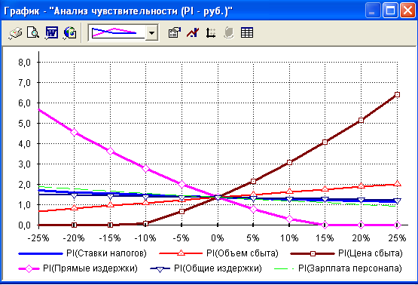

Рис. 19. Влияние основных параметров на эффективность инвестиций
Особо следует выделить влияние цены при сбыте продукции, поскольку при снижении цены на 10% проект оказывается экономически не приемлемым. Поэтому для успешной реализации данного инвестиционного проекта необходимо уделить повышенное внимание вопросам установления цены сбыта и снижению издержек.
При статистическом анализе методом Монте-Карло выберем в качестве переменных факторов объем сбыта для всех новых продуктов в интервале от -25% до +25%. Установим число расчетов - 50. В результате статистического моделирования получим итоги, показанные на рис. 20.
Итак, устойчивость проекта равна 38%, что свидетельствует о необходимости проведения дополнительных мероприятий по повышению устойчивости проекта для гарантированного достижения высокой эффективности инвестиций при производстве новых продуктов.

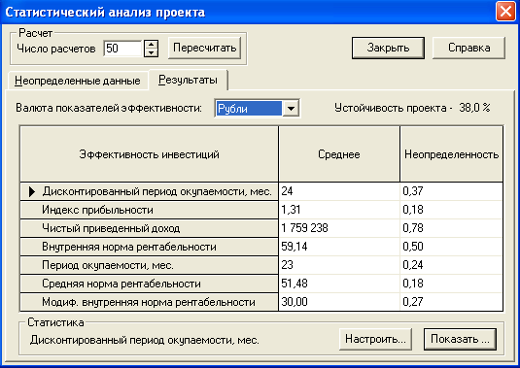

Приложение 2

Федеральное агентство по образованию ГОУ ВПО
Всероссийский заочный финансово-экономический институт
Кафедра финансового менеджмента

Реферат по дисциплине
«Финансовый анализ и планирование»
на тему:
____________________________________________
(название выбранной темы)

Преподаватель
_______________________
(ученая степень, звание, Ф.И.О.)

Реферат выполнен
______________________
(Ф.И.О. студента)

_______________________________________
(факультет, №№ личного дела, группы)

Москва – 200_ г.

С О Д Е Р Ж А Н И Е

- Место и роль дисциплины в магистерской подготовке . . . . . . . . . . .3
- Основные требования к освоению дисциплины . . . . . . . . . . . . . . . . . 3
- Перечень дисциплин, знание которых необходимо для освоения
данного курса . . . . . . . . . . . . . . . . . . . . . . . . . . . . . . . . . . . . . . . . . . . . 4
- Содержание лекционных и практических занятий . . .. . . . . . . . . . . . 4
4.1. Лекционные занятия . . . . . . . . . . . . . . . . . . . . . . . . . . . . . . . . . . . . . . 4
4.2.Практические занятия . . . . . . . . . . . . . . . . . . . . . . . . . . . . . . . . . . .. . 5
4.3.Самостоятельная работа студента-магистранта . . .. . . . . . . . . . .. . . . 7
4.4.Общее распределение бюджета времени при изучении дисциплины . . . . . . . . . . . . . . . . . . .. . . . . . . . . . . . . . . . . . . . . . . . . . . . . . .10
4.5. Учебная литература . . . . . . . . . . . . . . . . . . . . . . . . . . . . . . . .. . 10
Приложение 1. Рекомендации по обоснованию инвестиционного проекта развития бизнеса с применением ПК Project Expert . . . . . . . . . . . . . . . .12
Приложение 2. Образец оформления титульного листа . . . . . . . . . . . 28

